APPLICATION DE LA SEMAINE

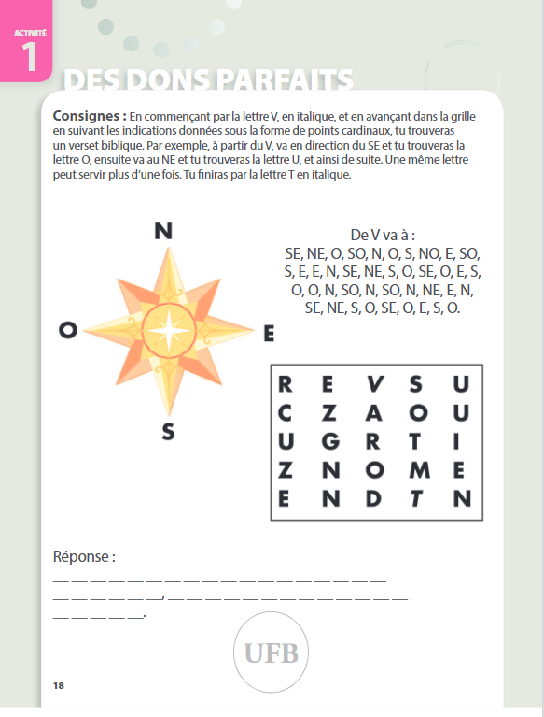
Réponse : Vous avez reçu gratuitement, donnez gratuitement. Mathieu 10:8

